《大学计算机基础I》第2次实验
实验日期：2017年10月30日
将本文件另存为自己的学号+姓名，例如：123456张三
本次实验的内容：
1、实验指导书P168的6）找零钱问题和7）时间转换两题。
2、实验指导书P168~169实验任务和要求中的 1~5题

1）找零钱问题
（1）将程序代码粘贴到此处
#include <stdio.h>
int main ()
{
int a,b,c,wj,yj,wf,lf,yf;
printf("请输入金额 \n元，角，分 数字中间以逗号隔开\n");
scanf("%d,%d,%d",&a,&b,&c);
wj=a*2+b/5;
yj=b-b/5*5;
wf=c/5;
lf=c%5/2;
yf=c-wf*5-lf*2;
printf("找零\n五角=%d个,\n一角=%d个,\n五分=%d个,\n两分=%d个,\n一分=%d个",wj,yj,wf,lf,yf);
return 0;
}

（2）请将程序运行结果截屏后粘贴到此处：
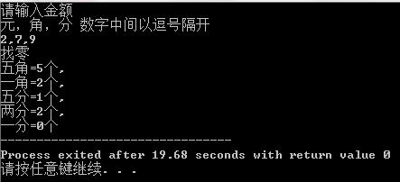
2）时间转换两题
（1）将程序代码粘贴到此处
#include <stdio.h>
int main ()
{
int x,h,m,s;
printf("请输入总秒数\n");
scanf("%d",&x);
h=x/3600;
m=(x-h*3600)/60;
s=x-h*3600-m*60;
printf("小时=%d，\n分钟=%d，\n秒=%d",h,m,s);
return 0;
}

（2）请将程序运行结果截屏后粘贴到此处：

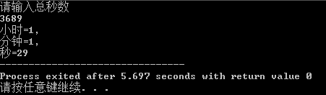
3）实验指导书P168的 1题
（1）将程序代码粘贴到此处
#include <stdio.h>
int main ()
{
int i,max,max1,max2;
printf("请输入5个整数，每输入一个数敲一次回车\n");
scanf("%d%d",&max1,&max2);
if(max1<max2){
max=max1;
max1=max2;
max2=max;
}
for (i=1;i<=3;i=i+1){
scanf("%d",&max);
if(max>max1) {
max2=max1;
max1=max;
}else if(max>max2){
max2=max;
}
}
printf("最大数=%d,\n第二大数=%d",max1,max2);
return 0;
}

（2）请将程序运行结果截屏后粘贴到此处：
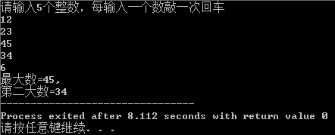

4）实验指导书P168的2题
（1）将程序代码粘贴到此处
#include <stdio.h>
int main()
{
double a,b,c=0;
char op;
printf("请输入两个实数 a运算符b \n");
scanf("%lf%c%lf",&a,&op,&b);
switch(op)
{
case'+':c=a+b;break;
case'-':c=a-b;break;
case'*':c=a*b;break;
case'/':c=a/b;break;
}
printf("%lf",c);
return 0;

}

（2）请将程序运行结果截屏后粘贴到此处：
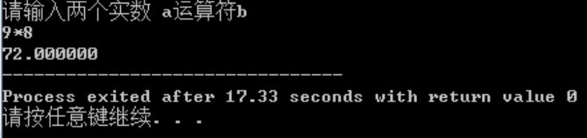

5）实验指导书P169的 3题
（1）将程序代码粘贴到此处
#include <stdio.h>
int main ()
{
int x,i,a,b,min;
printf("请输入你要输入的整数的个数\n然后敲一次回车\n");
scanf("%d",&x);
printf("请依次输入你准备输入的整数，每次输入一个后敲一次回车\n");
scanf("%d",&a);
for(i=1,min=a;i<x;i=i+1){
scanf("%d",&b);
if(min>b){
min=b;
}
}
printf("这几个整数中的最小值=%d",min);
return 0;
}

（2）请将程序运行结果截屏后粘贴到此处：
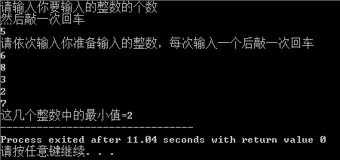
6）实验指导书P169的4题
（1）将程序代码粘贴到此处
#include <stdio.h>
int main() {
int x,sum=0,i=0;
double avg;
printf("请依次输入多个整数\n每次输入后敲一次回车\n");
do{
scanf("%d",&x);
sum=sum+x;
i=i+1;
} while(x>0);
i=i-1;
avg=(float)sum/i;
printf("总和=%d,平均数=%lf",sum,avg);
return 0;
}
（2）请将程序运行结果截屏后粘贴到此处：
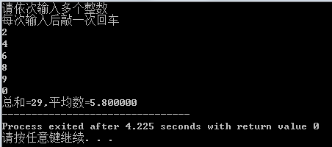
7）实验指导书P169的5题
（1）将程序代码粘贴到此处
#include <stdio.h>
int main()
{
int y,m,d,x,z,i;
printf("请输入年月日\n中间用空格隔开\n");
scanf("%d %d %d",&y,&m,&d);
x=y%400;
for(i=1;i<m;i=i+1){
switch(i){
case 1:case 3:case 5:case 7:case 8:case 10:case 12:z=z+31;break;
case 4:case 6:case 9:case 11:z=z+30;break;
case 2:if(x=0){
z=z+29;
}else {
z=z+28;
}break;
}
}
z=z+d;
printf("该天是%d年中的第%d天",y,z);
return 0;
}

（2）请将程序运行结果截屏后粘贴到此处：
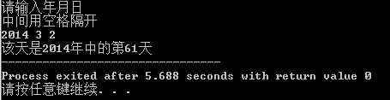
实验完成后将本文档上传到电子教室上
下次（第3次）实验的内容：
实验指导书P169实验任务和要求中的 6~11题

